De impact van beheer op de uibreiding van invasieve duizendknoop

Marijke Thoonen

12 januari, 2024

Histogram van de relatieve jaarlijkse uitbreiding in %

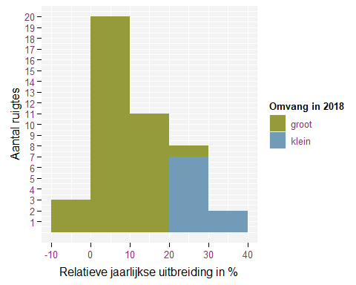

Boxplot van de relatieve jaarlijkse uitbreiding

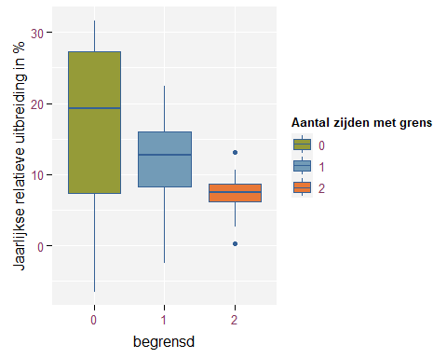

Gemiddelde, mediaan, minimale en maximale relatieve jaarlijkse uitbreiding

## gemiddelde mediaan min max variantie  
## 1 12.37786 9.18486 -6.483402 31.61954 92.82816

Qq-plots van groep met maaibeheer en groep met nulbeheer

De qq-plots bevestigen dat distibuties ongeveer normaal vedeeld zijn De punten vallen vrij goed samen met de ‘identity-line’ waaruit we kunnen concluderen dat de steekproefdata op de x-as vrij goed de theoretische distributie op de x-as volgen.

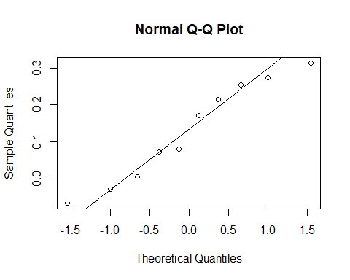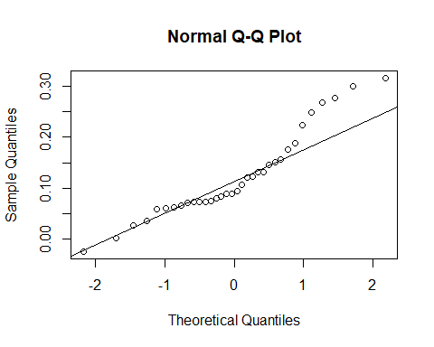

Gemaaide ruigtes breiden gemiddeld 6% sterker uit dan ruigtes met nulbeheer

## [1] 6.12552

Verdeling over de variabelen

## # A tibble: 2 × 6  
## beheer gemiddelde mediaan min max var  
## <fct> <dbl> <dbl> <dbl> <dbl> <dbl>  
## 1 nulbeheer 0.122 0.0918 -0.0243 0.316 0.00716  
## 2 maaibeheer 0.130 0.126 -0.0648 0.313 0.0181

## groot_of_klein n percent  
## groot 35 80%  
## klein 9 20%

## soort n percent  
## Bohemica 11 25%  
## Japonica 33 75%

## aard_terrein n percent  
## dijk 34 77%  
## oever 5 11%  
## grasland 1 2%  
## natuur 3 7%  
## wegberm 1 2%

## bodem_ondergrond n percent  
## breuksteen 14 32%  
## zandleem 23 52%  
## klei 4 9%  
## leem 2 5%  
## zand 1 2%

## begrensd n percent  
## 0 18 41%  
## 1 12 27%  
## 2 14 32%

##   
## Welch Two Sample t-test  
##   
## data: df_nulbeheer and df_maaibeheer  
## t = -0.16655, df = 11.18, p-value = 0.8707  
## alternative hypothesis: true difference in means is not equal to 0  
## 95 percent confidence interval:  
## -0.10610781 0.09115185  
## sample estimates:  
## mean of x mean of y   
## 0.1220791 0.1295570

We voeren een uitbreiding op onze t-test uit waarbij beheer een factorvariabele is met levels “gemaaid” en “nulbeheer”.

opmerking: Als je het “weights =” gedeelte weglaat, heb je hetzelfde als de t-test. #Het enige verschil is dat je bij gls een F-statistiek in de output van anova(fm1) #zal zien en bij de t-test krijg je een t-statistiek. #Als je de t-statistiek kwadrateert zou deze gelijk moeten zijn aan de F-statistiek.

model (generalized least squares) om aparte variantie fit voor gemaaid/niet-gemaaid

## Denom. DF: 42   
## numDF F-value p-value  
## beheer 2 40.03945 <.0001

## Generalized least squares fit by REML  
## Model: rel_uitbr_jaar ~ 0 + beheer   
## Data: df   
## AIC BIC logLik  
## -66.11026 -59.15958 37.05513  
##   
## Variance function:  
## Structure: Different standard deviations per stratum  
## Formula: ~1 | beheer   
## Parameter estimates:  
## nulbeheer maaibeheer   
## 1.000000 1.588078   
##   
## Coefficients:  
## Value Std.Error t-value p-value  
## beheernulbeheer 0.1220791 0.01451042 8.413201 0.000  
## beheermaaibeheer 0.1295571 0.04249044 3.049087 0.004  
##   
## Correlation:   
## bhrnlb  
## beheermaaibeheer 0   
##   
## Standardized residuals:  
## Min Q1 Med Q3 Max   
## -1.7301898 -0.6239397 -0.3434900 0.6305726 2.2942599   
##   
## Residual standard error: 0.08460955   
## Degrees of freedom: 44 total; 42 residual

## Generalized least squares fit by REML  
## Model: rel_uitbr_jaar ~ 0 + beheer   
## Data: df   
## AIC BIC logLik  
## -64.58022 -59.36722 35.29011  
##   
## Coefficients:  
## Value Std.Error t-value p-value  
## beheernulbeheer 0.1220791 0.01670994 7.305777 0e+00  
## beheermaaibeheer 0.1295571 0.03081160 4.204814 1e-04  
##   
## Correlation:   
## bhrnlb  
## beheermaaibeheer 0   
##   
## Standardized residuals:  
## Min Q1 Med Q3 Max   
## -1.9950881 -0.5770616 -0.3102635 0.5777516 1.9922680   
##   
## Residual standard error: 0.09743483   
## Degrees of freedom: 44 total; 42 residual

## Model df AIC BIC logLik Test L.Ratio p-value  
## fm1 1 4 -66.11026 -59.15958 37.05513   
## fm2 2 3 -64.58022 -59.36722 35.29011 1 vs 2 3.530036 0.0603

Boxplot die het maaibeheer met nulbeheer vergelijkt 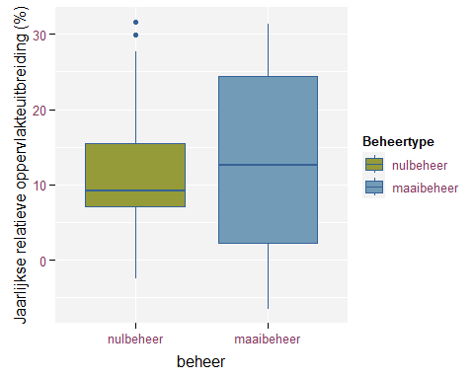 Boxplot die het maaibeheer met nulbeheer vergelijkt voor de onbegrensde haarden

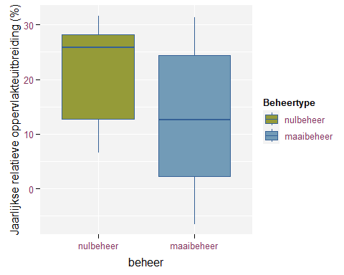

Statistische test voor dataset met enkel onbegrensde haarden

## Denom. DF: 16   
## numDF F-value p-value  
## beheer 2 17.93023 1e-04

## Generalized least squares fit by REML  
## Model: rel_uitbr_jaar ~ 0 + beheer   
## Data: df_O   
## AIC BIC logLik  
## -11.74727 -9.429499 8.873633  
##   
## Coefficients:  
## Value Std.Error t-value p-value  
## beheernulbeheer 0.2117620 0.04284357 4.942678 0.0001  
## beheermaaibeheer 0.1295571 0.03832045 3.380885 0.0038  
##   
## Correlation:   
## bhrnlb  
## beheermaaibeheer 0   
##   
## Standardized residuals:  
## Min Q1 Med Q3 Max   
## -1.6041526 -0.8998955 0.3228788 0.7218608 1.5168554   
##   
## Residual standard error: 0.1211799   
## Degrees of freedom: 18 total; 16 residual